 | Министерство науки и высшего образования Российской Федерации  Федеральное государственное автономное образовательное учреждение  высшего образования  «Московский государственный технический университет  имени Н. Э. Баумана  (национальный исследовательский университет)»  (МГТУ им. Н. Э. Баумана)

ФАКУЛЬТЕТ | «Информатика и системы управления» (ИУ)

КАФЕДРА | «Информационная безопасность» (ИУ8)

Лабораторная работа № 5
ПО КУРСУ
«Интеллектуальные технологии на основе искусственных нейронных сетей»
на тему «Исследование рекуррентной нейронной сети Хопфилда на примере задачи распознавания образов»

Студент | ИУ8-21М |  |  |  | Д.Д. Ганчев
 |  |  |  |  | (И. О. Фамилия)
Проверяющий |  |  |  |  | П.В. Захаров
 |  |  |  |  | (И. О. Фамилия)

Цель работы
Исследовать процедуры обучения и функционирования рекуррентной нейронной сети (РНС) Хопфилда в качестве устройства автоассоциативной памяти.
Постановка задачи
Закодировать запоминаемые образы в виде биполярных матриц-паттернов размерности I х J. Произвести векторизацию матриц. Провести настройку весов РНС Хопфилда согласно правилу ассоциативного обучения (Хебба). Задать функцию активации и реализовать алгоритм функционирования РНС Хопфилда в синхронном или асинхронном режиме. Протестировать РНС на запомненных эталонных образах. Проверить функционирование РНС Хопфилда на искаженных паттернах (изменены порядка 10% пикселей).
Вариант 17:
Режим работы: синхронный
Запоминаемые образы: B C I
Ход работы
Переведем запоминаемые образы в матрицы. Матрицы эталонных образов представлены в таблицах 1, 2, 3.

Таблица 1 – буква I
-1 | 1 | 1 | 1 | -1
-1 | -1 | 1 | -1 | -1
-1 | -1 | 1 | -1 | -1
-1 | -1 | 1 | -1 | -1
-1 | 1 | 1 | 1 | -1

Таблица 2 – буква V
1 | -1 | -1 | -1 | 1
1 | -1 | -1 | -1 | 1
-1 | 1 | -1 | 1 | -1
-1 | 1 | -1 | 1 | -1
-1 | -1 | 1 | 1 | -1

Таблица 3 – буква X
1 | -1 | -1 | -1 | 1
-1 | 1 | -1 | 1 | -1
-1 | -1 | 1 | -1 | -1
-1 | 1 | -1 | 1 | -1
1 | -1 | -1 | -1 | 1

Для тестирования РНС подадим сначала эталонные образы, затем искаженные.
При подаче эталонных образов РНС без ошибки определяет полученные образы пример будет приведен на рисунке 1.
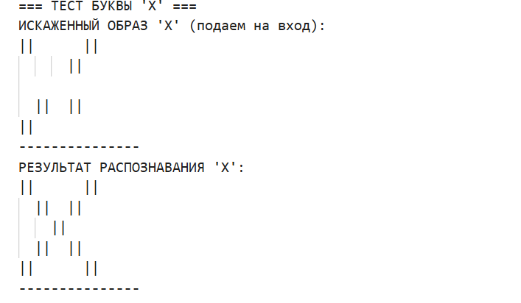
Рисунок 1 – результат РНС буквы Х
Вывод
По результатам численного эксперимента была получена рекуррентная нейронная сеть Хопфилда в качестве устройства автоассоциативной памяти для заданных паттернов. РНС была протестирована на распознавание эталонных образов, а также искаженных образов. При небольшом количестве искажений РНС показала безошибочную работу по распознаванию образов.
Листинг:
import numpy as np

# Буква "I"
I = np.array([
[-1, 1, 1, 1, -1],
[-1, -1, 1, -1, -1],
[-1, -1, 1, -1, -1],
[-1, -1, 1, -1, -1],
[-1, 1, 1, 1, -1]
])

# Буква "V"
V = np.array([
[1, -1, -1, -1, 1],
[1, -1, -1, -1, 1],
[-1, 1, -1, 1, -1],
[-1, 1, -1, 1, -1],
[-1, -1, 1, -1, -1]
])

# Буква "X"
X = np.array([
[1, -1, -1, -1, 1],
[-1, 1, -1, 1, -1],
[-1, -1, 1, -1, -1],
[-1, 1, -1, 1, -1],
[1, -1, -1, -1, 1]
])

# Превращаем матрицы 5x5 в одномерные векторы из 25 элементов
patterns = [I.flatten(), V.flatten(), X.flatten()]
N = len(patterns[0]) # Количество нейронов (25)

# Обучение сети
W = np.zeros((N, N))
for p in patterns:
W += np.outer(p, p) # Внешнее произведение вектора на самого себя

np.fill_diagonal(W, 0)

def print_pattern(vector):
matrix = vector.reshape((5, 5))
for row in matrix:
print("".join(["||" if pixel == 1 else " " for pixel in row]))
print("-" * 15)

def predict(test_vector, weights, steps=10):
state = test_vector.copy()
for _ in range(steps):
old_state = state.copy()

# Асинхронное обновление в случайном порядке
indices = np.random.permutation(len(state))
for i in indices:
raw_input = np.dot(weights[i], state)

if raw_input > 0:
state[i] = 1
elif raw_input < 0:
state[i] = -1
# при raw_input == 0 состояние state[i] сохраняется

# Если состояние сети стабилизировалось — выходим из цикла
if np.array_equal(state, old_state):
break

return state

# MAIN
print("ЭТАЛОННЫЕ ОБРАЗЫ В ПАМЯТИ СЕТИ:")
print("Образ I:")
print_pattern(I)
print("Образ V:")
print_pattern(V)
print("Образ X:")
print_pattern(X)

# Искажаем букву I
test_I = I.copy()
test_I[1, 1] = -1
test_I[0, 2] = -1
test_I[0, 3] = -1

print("\n=== ТЕСТ БУКВЫ 'I' ===")
print("ИСКАЖЕННЫЙ ОБРАЗ 'I' (подаем на вход):")
print_pattern(test_I)

result_I = predict(test_I.flatten(), W)
print("РЕЗУЛЬТАТ РАСПОЗНАВАНИЯ 'I':")
print_pattern(result_I)

# Искажаем букву V
test_V = V.copy()
test_V[1, 2] = 1
test_V[4, 3] = -1
test_V[2, 4] = -1

print("\n=== ТЕСТ БУКВЫ 'V' ===")
print("ИСКАЖЕННЫЙ ОБРАЗ 'V' (подаем на вход):")
print_pattern(test_V)

result_V = predict(test_V.flatten(), W)
print("РЕЗУЛЬТАТ РАСПОЗНАВАНИЯ 'V':")
print_pattern(result_V)

# Искажаем букву X: ломаем левую диагональ
test_X = X.copy()
test_X[2, 2] = -1
test_X[1, 1] = -1
test_X[4, 4] = -1

print("\n=== ТЕСТ БУКВЫ 'X' ===")
print("ИСКАЖЕННЫЙ ОБРАЗ 'X' (подаем на вход):")
print_pattern(test_X)

result_X = predict(test_X.flatten(), W)
print("РЕЗУЛЬТАТ РАСПОЗНАВАНИЯ 'X':")
print_pattern(result_X)

